Formation « Sciences en lumière »
Comment incarner les concepts scientifiques et les rendre accessibles de manière sensible au grand public ? Les visites, conférences et ateliers en partenariat avec les structures culturelles permettront d'analyser la façon dont un musée dit scientifique permet une approche des questions de science et aborde la question de la vulgarisation.
La formation se déroule dans trois lieux de culture scientifique :
- DJ1 + DJ2 : Universcience, 20 mars
- DJ3 : Aquarium tropical, 2 avril matin
- DJ4 : Musée de l’Homme, 2 avril après-midi

Programme du 20/03/26 à la Cité des Sciences et de l’Industrie (CSI)
Rdv à 9h45 devant l’accueil rouge de la CSI, puis départ vers le Studio 2, niveau 2
10h – 10h15 : Accueil des participants
10h15 – 10h30 : Présentation de la DAAC de Créteil, par Nicolas Vareillas
10h30 – 12h30 : Présentation de la formation, puis
Table ronde « Incarner les concepts scientifiques à la Cité et au Palais »,
avec Brigitte David (médiatrice au Planétarium de la Cité des Sciences et de l’Industrie), Juliette Printems (ingénieure designeuse des éléments d’exposition)
et Jacques Petitpré (responsable de l’unité de Physique du Palais de la Découverte),
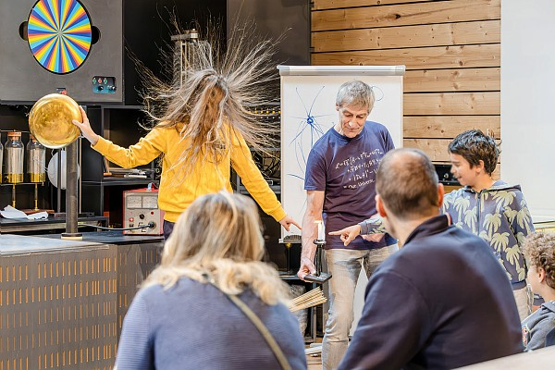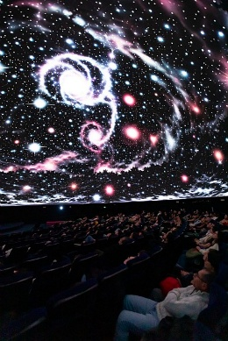
12h30 – 13h30 : Déjeuner libre
Rdv à 13h30 devant l’accueil rouge, puis départ vers la salle Studio 2, niveau 2
13h45 – 15h15 : Atelier « Des atomes à modeler », par Fatima Rahmoun
15h15 – 15h30 : Présentation des ressources Universcience, par Nicolas Vareillas
15h30 – 16h : Pause, puis déplacement vers le planétarium
16h – 16h45 : « Trou noir » au planétarium
16h45 – 17h15 : Retours sur « Trou noir » avec Brigitte David

